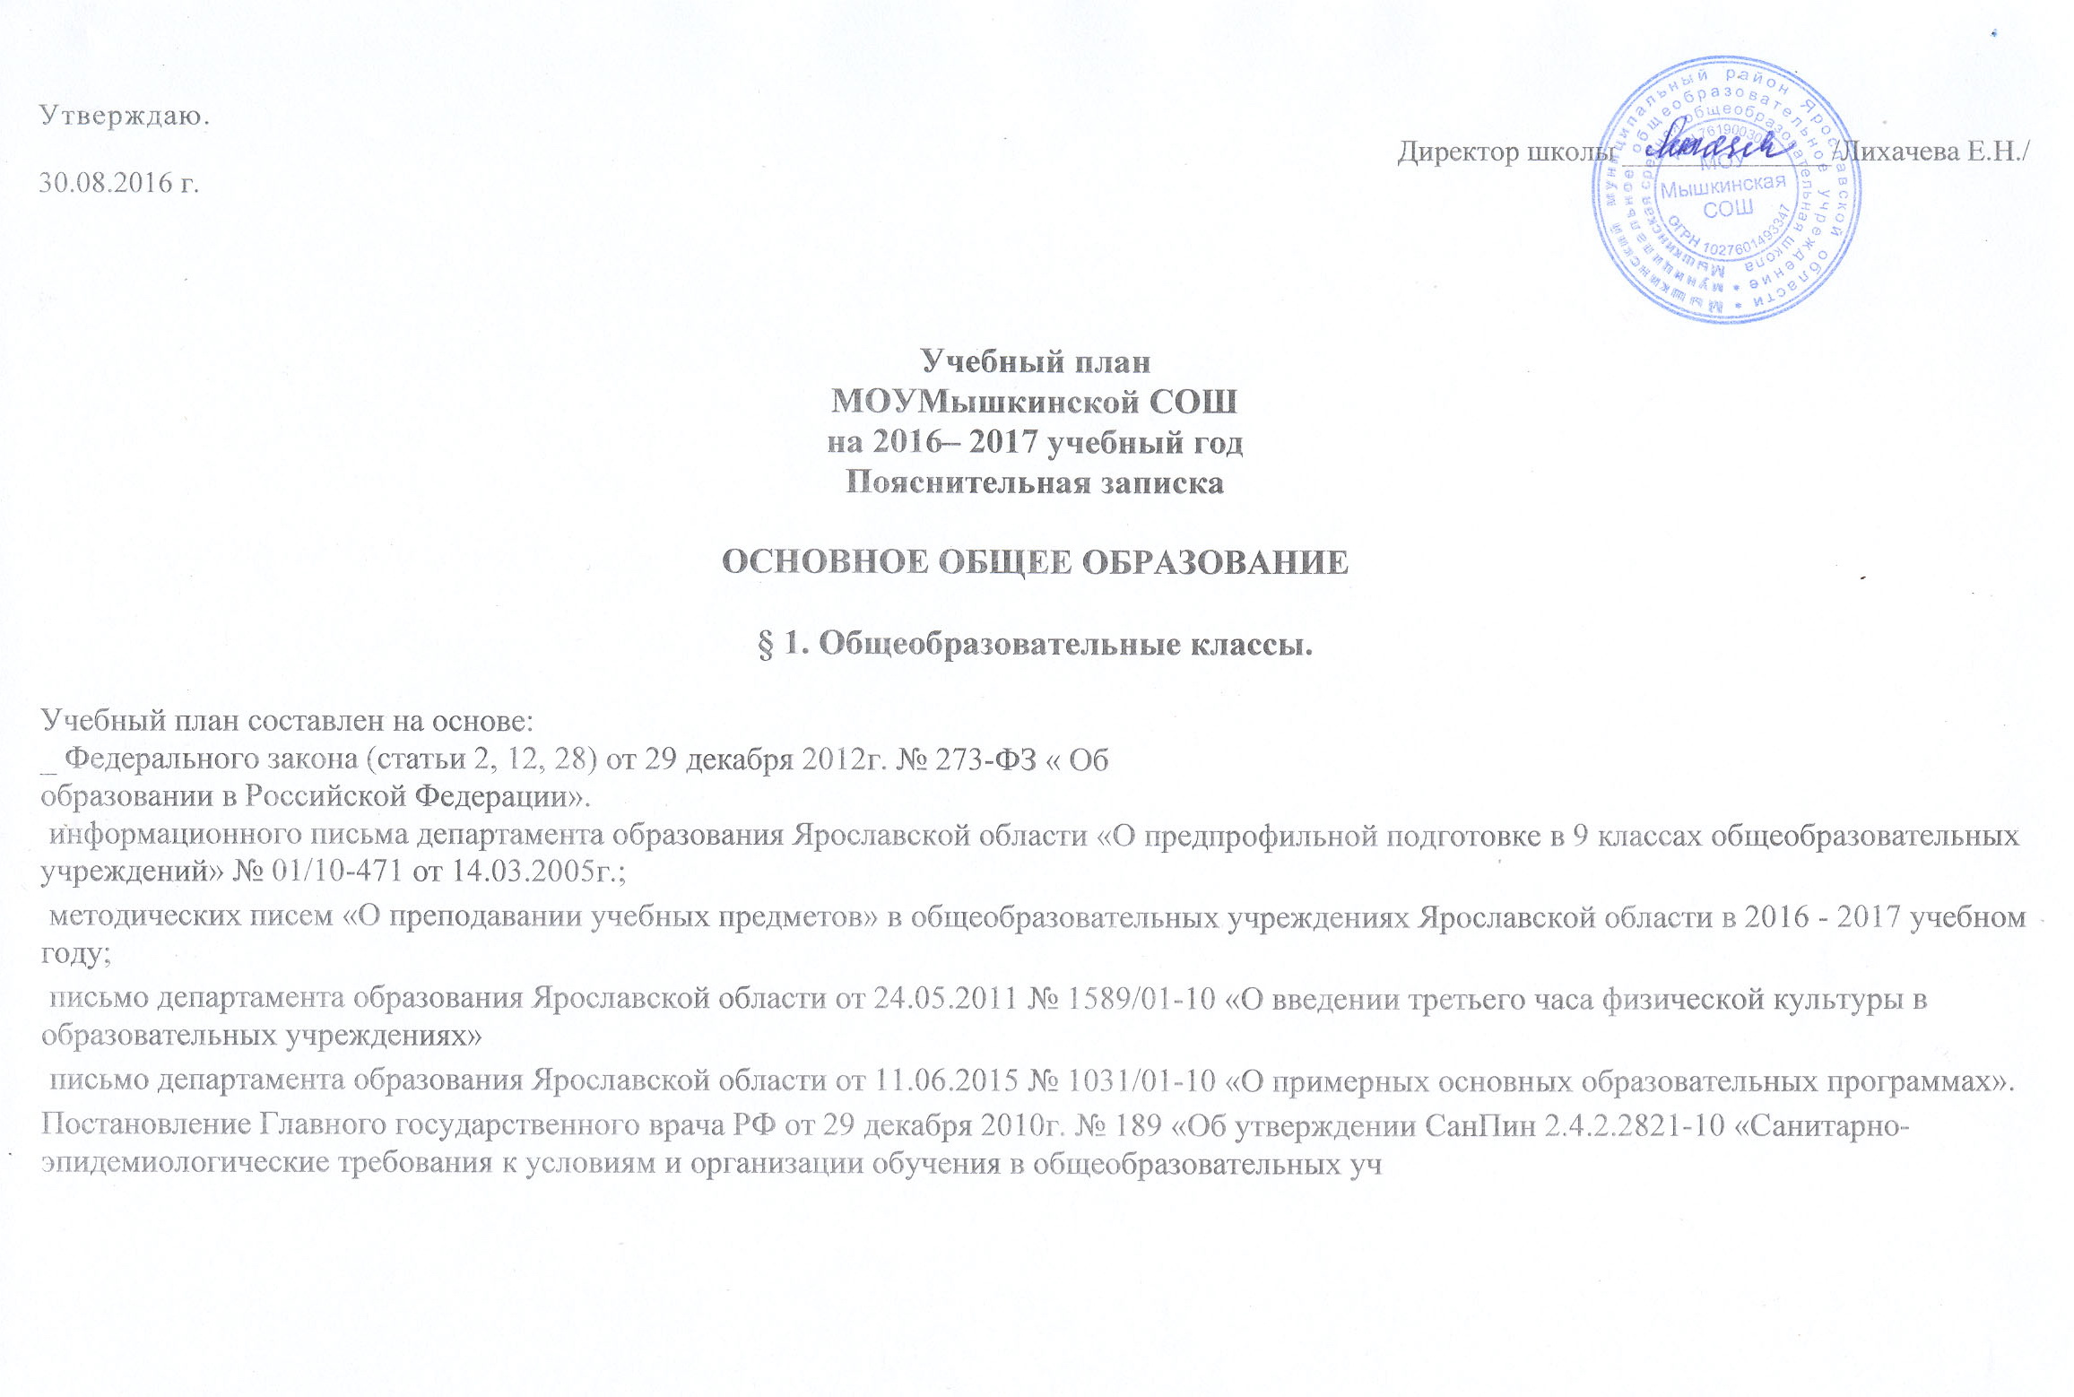
Учебный план МОУ Мышкинской СОШ является нормативным документом, в котором определены:
состав и последовательность изучения образовательных областей и учебных предметов;
обязательная и максимальная нагрузка на 1 учащегося.
линии преемственности в содержании образования между ступенями образования.
Сохранены все образовательные области и учебные предметы инвариантной части базисного учебного плана.

В режиме 5 – дневной рабочей недели работают 1е- 11-е классы.
Данный план полностью реализует федеральный и региональный компоненты государственного стандарта и гарантирует овладение выпускниками необходимыми знаниями, учебными умениями и навыками, а также способами деятельности для решения практических и теоретических задач и обеспечивает возможность дальнейшего продолжения образования.
II ступень обучения
Обеспечивает освоение учащимися общеобразовательных программ в условиях становления и формирования личности ребенка и направлена на развитие его склонностей, интересов и способностей к социальному и профессиональному самоопределению.
Учебный план 5-6-7-х классов разработан на основе ФГОС основного общего образования и письма департамента образования Ярославской области от 11.06.2015 № 1031/01-10 «О примерных основных образовательных программах».
Из части, формируемой участниками образовательных отношений добавлены:
В 5-х классах - 1 час на изучение русского языка;
В 6 -х классах - 1 час на изучения ОБЖ;
В 7 - х классах - 1 час на изучение ОБЖ.
3 час физической культуры в 5 - 7 классах вынесен для занятий внеурочной деятельностью
В учебный план основного общего образования как обязательная входит предметная область "Основы духовно - нравственной культуры народов России", она реализуется через часы внеурочной деятельности.

Учебный план 8-9-х классов разработан на основе БУП – 2004года.
Обучение на II ступени направлено на реализацию следующих целей:
- достижение государственных образовательных стандартов;
- развитие личности ребенка, его познавательных интересов;
- выполнение социального заказа родителей, удовлетворение образовательных потребностей учащихся и их родителей.
- подготовка к выбору профессиональной направленности образования в основной школе.
Исходя из вышеизложенных целей и возможностей школы, из школьного компонента добавлены:
в 9 классе -1ч. на изучение исторического краеведения.
На организацию предпрофильной подготовки в 9-х классах отведен 1 час в неделю на элективные курсы для подготовки к ГИА по математике.

III ступень обучения:
Обеспечивает освоение обучающимися образовательных программ III ступени общего образования, развитие общих устойчивых познавательных интересов и творческих способностей учащихся; функциональную грамотность и социальную адаптацию обучающихся, содействует их общественному и гражданскому самоопределению.
В 10-11 классах обучение ведётся по учебному плану разработанному на основе БУП–2004 года для универсального обучения.
Исходя из целей обучения и образовательных запросов обучающихся и их родителей, увеличено количество часов за счет регионального и школьного компонентов для расширения содержания следующих предметов:
в 10 классе:
русского языка - 1ч.
математики-1 ч.

в 11 классе:
русского языка -1ч.
На предмет «Право» отводится- 0,5 часа в 10 классе, на предмет «Экономика»- 1 ч. в 10 классе и 1ч.- в 11 классе.
С целью подготовки к ЕГЭ используется вариативность образовательных услуг, которая осуществляется за счёт включения элективных предметов по выбору учащихся.

ПА - промежуточная аттестация
ИЗ - интегрированный зачёт (*)
Тест (Т)
Контрольная работа (к/р)
Зачёт (З)

Учебный план 5 А, Б, В классов
на 2016 – 2017 учебный год

Предметные области | Учебные  предметы | Классы
 |  | 5 А | ПА | 5 Б | ПА | 5 В | ПА
 | Обязательная часть
 | Русский язык | 6 | к/р | 6 | к/р | 6 | к/р
 | Литература | 3 | * | 3 | * | 3 | *
 | Иностранный язык (английский, немецкий) | 3 | * | 3 | * | 3 | *
 | ОДНК(Основы духовно - нравственной культуры народов России)
Математика и  информатика | математика | 5 | к/р | 5 | к/р | 5 | к/р
Общественно-научные предметы | История | 2 | к/р | 2 | к/р | 2 | к/р
 | География | 1 | * | 1 | * | 1 | *
Естественно-научные предметы | Биология | 1 | * | 1 | * | 1 | *
Искусство | Музыка | 1 | * | 1 | * | 1 | *
 | Изобразительное искусство | 1 | * | 1 | * | 1 | *
Технология | Технология | 2 | * | 2 | * | 2 | *
Физическая культура | Физическая культура | 2 | * | 2 | * | 2 | *
Итого |  | 27 |  | 27 |  | 27
Часть, формируемая участниками образовательных  отношений |  | 1 |  | 1 |  | 1
Максимальная учебная нагрузка |  | 28 |  | 28 |  | 28
Внеурочная деятельность (кружки, секции, проектная деятельность и др.) |  | до 10 |  | до 10 |  | до 10

Учебный план 6 А, Б классов
на 2016 – 2017 учебный год

Предметные области | Учебные  предметы | Классы
 |  | 6 А | ПА | 6 Б | ПА
 | Обязательная часть
 | Русский язык | 6 | Т | 6 | Т
 | Литература | 3 | * | 3 | *
 | Иностранный язык (английский, немецкий) | 3 | Т | 3 | Т
Математика | Математика | 5 | к/р | 5 | к/р
Общественно-научные предметы | История | 2 | * | 2 | *
 | Обществознание | 1 | * | 1 | *
 | География | 1 | * | 1 | *
Естественно-научные предметы | Биология | 1 | * | 1 | *
Искусство | Музыка | 1 | * | 1 | *
 | Изобразительное искусство | 1 | * | 1 | *
Технология | Технология | 2 | * | 2 | *
Физическая культура и основы безопасности жизнедеятельности | ОБЖ | 1 | * | 1 | *
 | Физическая культура | 2 | * | 2 | *
Итого |  | 29 |  | 29
Часть, формируемая участниками образовательных  отношений |  | - |  | -
Максимальная учебная нагрузка |  | 29 |  | 29
Внеурочная деятельность (кружки, секции, проектная деятельность и др.) |  | до 10 |  | до 10

Учебный план 7 А, Б, В классов
на 2016 – 2017 учебный год

Предметные области | Учебные предметы | классы
 |  | 7 А | ПА | 7 Б | ПА | 7 В | ПА
 | Русский язык | 4 | * | 4 | * | 4 | *
 | Литература | 2 | * | 2 | * | 2 | *
 | Иностранный язык (английский, немецкий) | 3 | * | 3 | * | 3 | *
Математика и информатика | Математика (алгебра) | 3 | * | 3 | * | 3 | *
 | Математика (геометрия) | 2 | к/р | 2 | к/р | 2 | к/р
 | Информатика и ИКТ | 1 | * | 1 | * |  | *
Общественно -  научные  предметы | История | 2 | * | 2 | * | 2 | *
 | Обществознание | 1 | * | 1 | * | 1 | *
 | География | 2 | * |  | * | 2 | *
Естественнонаучные предметы | Физика | 2 | З | 2 | З | 2 | *
 | Химия |  | * |  | *
 | Биология | 2 | Т | 2 | Т | 2 | *
Искусство | Музыка | 1 | * | 1 | * | 1 | *
 | ИЗО | 1 | * | 1 | * | 1 | *
Технология | Технология | 2 | * | 2 | * | 2 | *
Физическая культура  и Основы безопасности жизнедеятельности | ОБЖ | 1 | * | 1 | *
 | Физическая культура | 2 | * | 2 | * | 2 | *
 | Итого | 31 |  | 31 |  | 29
 | Часть, формируемая участниками образовательного процесса | - |  | - |  | 3
 | Предельная учебная нагрузка | 31 |  | 31 |  | 31
Внеурочная деятельность (кружки, секции, проектная деятельность и др.) |  | до 10 |  | до 10 |  | до 10

Учебный план 8 А, Б, классов
на 2016 – 2017 учебный год

Предметные области | Учебные предметы | классы
 |  | 8 А | ПА | 8 Б | ПА
 | Русский язык | 3 | * | 3 | *
 | Литература | 2 | * | 2 | *
 | Иностранный язык (английский, немецкий) | 3 | Т | 3 | Т
Математика и информатика | Математика (алгебра) | 3 | * | 3 | *
 | Математика (геометрия) | 2 | * | 2 | *
 | Информатика и ИКТ | 1 | * | 1 | *
Общественно-  научные предметы | История | 2 | * | 2 | *
 | Обществознание | 1 | З | 1 | З
 | География | 2 | * | 2 | *
Естественнонаучные предметы | Физика | 2 | * | 2 | *
 | Химия | 2 | * | 2 | *
 | Биология | 2 | Т | 2 | Т
Искусство | Музыка | 1 | * | 1 | *
Технология | Технология | 2 | * | 2 | *
Физическая культура и Основы безопасности жизнедеятеоьности | ОБЖ | 1 | * | 1 | *
 | Физическая культура | 3 | * | 3 | *
 | Итого | 32 |  | 32
 | Часть, формируемая участниками образовательного процесса | - |  | -
 | Предельная учебная нагрузка | 32 |  | 32

Учебный план 9 А, Б классов
на 2016 – 2017 учебный год

Предметные области | Учебные предметы | Классы
 |  | 9 А | ПА | 9Б | ПА
 | Русский язык | 3 | * | 3 | *
 | Литература | 3 | * | 3 | *
 | Иностранный язык (английский, немецкий) | 3 | * | 3 | *
Математика и информатика | Математика (алгебра) | 3 | * | 3 | *
 | Математика (геометрия) | 2 | * | 2 | *
 | Информатика и ИКТ | 2 | * | 2 | *
Общественно-  научные предметы | История | 2 | * | 2 | *
 | Обществознание | 1 | * | 1 | *
 | Историческое краеведение | 1 | * | 1 | *
 | География | 2 | * | 2 | *
Естественнонаучные предметы | Физика | 2 | * | 2 | *
 | Химия | 2 | * | 2 | *
 | Биология | 2 | * | 2 | *
Физическая культура и Основы | Физическая культура | 3 | * | 3 | *
 | ОБЖ | 1 | * | 1 | *
Обязательная учебная нагрузка учащихся по школе |  | 32 |  | 32
Элективные курсы (математика) |  | 1 |  | 1
Предельная аудиторная учебная нагрузка по школе |  | 33 |  | 33

СРЕДНЕЕ ОБЩЕЕ ОБРАЗОВАНИЕ

Общеобразовательный 10 класс

(универсальная форма обучения)

Базовые предметы | количество часов | Формы промежуточной аттестации
Русский язык | 2 | Т
Литература | 3 | *
История | 2 | *
Обществознание | 1 | Т
Информатика и ИКТ | 1 | *
Математика (алгебра) | 4 | Т
Математика (геометрия) | 2 | Т
Физика | 2 | Т
Химия | 1 | *
География | 2 | *
Биология | 2 | *
Иностранный язык | 3 | *
Экономика | 1 | *
Право | 0,5 | *
ОБЖ | 1 | *
Технология | 1 | *
Физическая культура | 3 | *
Итого | 31+0,5
Элективные предметы | 2,5 | 1.Химия  2. История (по 1 ч. или 0,5)  3.Физика (по 1 ч. или 0, 5)
Предельная аудиторная учебная нагрузка по школе | 34

.

Общеобразовательный класс (11 класс)
Учебный план 11 А класса
(универсальная форма обучения)

Базовые предметы | Часы | Формы промежуточной аттестации
Русский язык | 2 | Т
Литература | 3 | *
История | 2 | Т
Обществознание | 2 | Т
Информатика | 1 | *
Математика (алгебра) | 4 | Т
Математика (геометрия) | 2 | Т
Физика | 2 | Т
Химия | 1 | Т
Биология | 2 | Т
Иностранный язык | 3 | *
Экономика | 1 | *
МХК | 1 | *
ОБЖ | 1 | *
Технология | 1 | *
Физическая культура | 3 | *
Обязательная учебная нагрузка по школе | 31
Часть, формируемая участниками образовательного процесса | 3 | 1. Химия  2. Право 0,5  3. История (по 1 ч. или 0,5)  4. Физика (по 1 ч. или 0,5)
Предельная аудиторная учебная нагрузка | 34

